Раздел долгосрочного плана:  6.3С Образование единого Казахского государства. |  |  | Школа: Ильичевская средняя школа
Дата: |  |  | ФИО учителя: Терешко Галина Александровна
Класс: 7 |  |  | Количество присутствующих: | отсутствующих:
Тема урока |  | Почему созданное Кереем и Жанибеком Казахское ханство считается первым национальным государством в Центральной Азии?
Цели обучения, которые достигаются на данном уроке (ссылка на учебную программу) |  | определять роль казахских ханов в укреплении государства
Цели урока |  | 6.3.1.10 определять роль казахских ханов в укреплении государства  6.2.1.3 использовать понятие «Страна Великой степи» при описании преемственности исторических событий и процессов
Дескрипторы |  | определяют роль казахских ханов в укреплении государства  использует понятие «Страна Великой степи» при описании преемственности исторических событий и процессов
Языковые цели |  | 1. Получают данные из разных источников, делают заключение, обмениваются мнениями (навыки чтения, слушания, говорения).  2. Понимают содержание источников, могут делать историческую интерпретацию, пишут характеристику (навыки чтения и письма).  3. Проводят обсуждение над вопросом «Каково историческое значение образования Казахского ханства?» (навык говорения)  Предметная лексика и терминология  Народ, нация, хан, орда, ханство, государство, султан, визирь
Привитие ценностей |  | Привитие ценностей: Честность, сотрудничество, толерантность, ответственность и обучение на протяжении всей жизни работа в группах.
Межпредметные связи
Навыки использования ИКТ |  | Работа с интерактивной доской
Предварительные знания |  | Учащиеся знают процесс формирования казахского народа, а также структуру, направления внутренней и внешней политики, традиции средневековых государств.
Ход урока
Запланированные этапы урока | Запланированная деятельность на уроке |  |  |  | Ресурсы
Начало урока  3 минуты  2 минуты  3 минуты  1 минута | Ребята мы сейчас проведем с вами разминку и я бы хотела чтобы вы вышли и встали в круг а теперь встаньте друг напротив друга уважаемые гости давайте вместе с ребятами тоже сделаем разминку наше приветствие называется здравствуйте вы поочередно касаетесь пальчиками проговариваете  Приветствие “Здравствуйте!”  Учащиеся поочередно касаются одноименных пальцев рук своего соседа, начиная с больших пальцев и говорят:  - желаю (соприкасаются большими пальцами);  - успеха (указательными);  - большого (средними);  - во всём (безымянными);  - и везде (мизинцами);  Здравствуйте! (прикосновение всей ладонью)  Организационный момент:  Уважаемые гости я рада приветствовать вас на нашем уроке. И так, мы начинаем свой урок!  Психологический настрой. А сейчас к нам в гости зайдет Мухамед Хайдар Дулати и обратится с посланием М.Х.Дулати.: «Уважаемые соотечественники! Я, Мухаммед Хайдар Дулати, обращаюсь к вам, из прошлых веков с посланием. Ровно 2,5 тысячелетия казахский народ стремился к своей независимости. В то время, в 15 веке, нависшие над народом невзгоды усилили его желание об избавлении господства разных ханов и стремление к вольной и мирной жизни, к образованию своего ханства. Алга!!!» Ребята как вы думаете, какая будет тема вашего урока если я пришел к вам в гости. Правильно ребята, а теперь я спокойно могу уйти в гости  Сообщение темы и цели урока. Сегодня мы должны вместе с вами определять роль казахских ханов в укреплении государства предпосылки и причины появления независимого казахского государства. Но прежде чем начать изучение новой темы мы с вами должны вспомнить тему прошлого урока, Какова была тема нашего урока  Формирование казахского народа (говорят дети) и для того чтобы вспомнить предыдущий материал нам поможет метод «игра в мяч».Выходим ребята и становимся в круг. Объясняю суть нашей игры. Вы поочередно задаете вопрос друг другу.  Метод «Игра в мяч».  Ученики и учитель встают в круг, задают вопросы. Ученик, ответивший на вопрос, задает вопрос другому ученику (проверятся усвоение материала предыдущей темы).  Критерии: Ученик знает ответы на вопросы.  Дескрипторы:  За каждый верный ответ  За заданный вопрос  Вы молодцы а сейчас для того чтобы углубится в тему вам нужно разделится на группы и для этого нам поможет метод Мозайка ребята на столе лежат разрезанные листы вы должны их собрать как пазл и у вас должна получится картинка  Деление на группы (мозайка)  Хорошо |  |  |  | Слайд 1  Слайд 2  Слайд 3  Слайд 4  Слайд 5
Середина урока  3 минуты  5 минут  5 минут  1 минута  4 минуты | Исследование и анализ  А сейчас просмотрите видео  Демонстрируя видеоматериал предложите учащимся задание на определение факторов, повлиявших на образование Казахского ханства  Метод «Концептуальная карта»  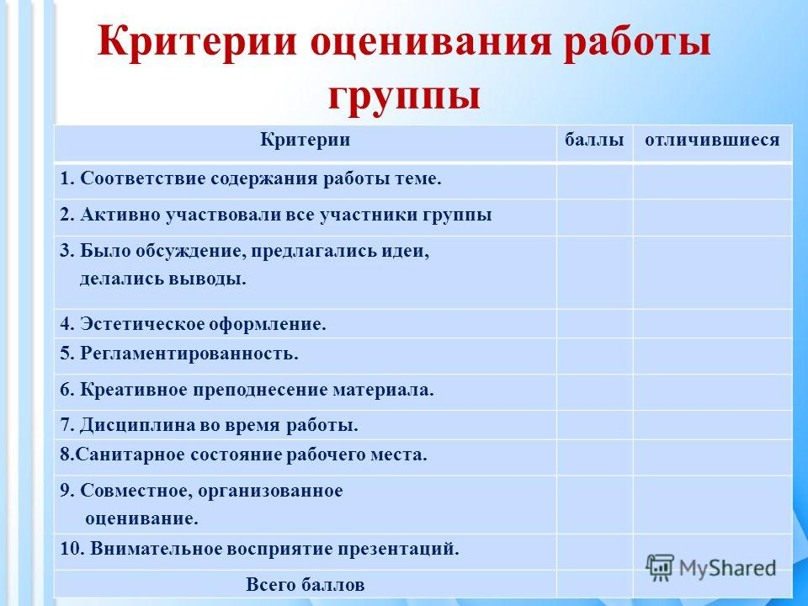  Ребята вы выполнили работу, а теперь давайте мы с вами оценим работу друг друга, и сделаем мы это с помощью метода «Одна звезда одно пожелание».Вы сейчас посовещаясь в группе должны оценить с помощью кретериев работу группы  Физкультминутка «да/нет»  Описание: «отвечая» на утверждения учителя «да» или «нет», ребята, стоящие рядом с партами, выполняют определённые движения (например, ответ «да» предполагает поднятие рук вверх, а ответ «нет»— приседания).  Участвуют учителя  Учащиеся находят ошибки в следующих утверждениях:  Жители Могулистана назывались - узбеками,(НЕТ)  Население Ногайской орды— мангыты.(ДА)  Население ханства Абулхаира— моголы (НЕТ)  Основатель Ак Орды – Хан Абулхаир (НЕТ)  Правителем Могулистана был- Есен буга (ДА)  Налоги взимавшиеся с землевладельцев назывались – ушир (ДА)  Интерпретация плюс свое мнение  Раздайте текст о понятии «Страна Великой степи»: Понимание текста  1. Какие ключевые слова имеются в тексте  2. Какую мысль автор хотел выразить?  3. Какие аргументы приводит автор в пользу написанного?  Ребята вы ответили на вопросы и чтобы нам с вами закрипить пройденное напишите эссе Понятие страна Великой степи  Написать небольшое эссе 50-60 слов о понятии текста страна Великой степи  Ребята давайте мы с вами используем метод «шеринг» прослушаем ваше Эссе, а для этого берем стулья и образуем круг  Критерии: Определяет понятие «Страна Великой степи» при описании преемственности исторических событий и процессов  Дескрипоторы: |  |  |  | Слайд 6  Видеоматериал  https://www.youtube.com/watch?v=ZEgdEVjLKa0  слайд 7  Слайд 8  Слайд 9  http://www.inform.kz/rus/article/2739359
  Передаёт содержание текста последовательно.
  Отвечает на вопросы по тексту.
  Высказывает свои мысли в соответствии с темой текста.
Конец урока  5 минут  3 минуты | Ребята в завершении нашей темы Я бы хотела чтобы мы с вами вернулись к Основателям КХ и более подробно изучили их портрет, а поможет на в этом Прием «Паспорт»  Приём "Паспорт"  1. Кто это историческая личность (портрет)  2. Дата рождения  3. К какому роду принадлежал  4. Причины смерти  5. Внешний вид  6. Основные качества  7. Достижения  8. Дата смерти  Рефлексия «Радуга» Ребята посмотрите на доску мы целый урок работали, и над нашей степью расцвела радуга, давайте вы сейчас свои ассоциации по данному уроку распределите на этой радуге  Домашнее задание: Деферинцированное  1.Заполнить таблицу «Исторические личности»  2. Работа с картой. Выполни задания:  А) Закрась первоначальную территорию Казахского ханства в середине 60-х годов XV века.  В) Укажи на карте столицы Казахского ханства. Подпиши их.  Е) Подпиши на карте территорию Ханства Абулхаира и Могулистана  3. Создать понятийное колесо племен входивших в состав Казахского ханства |  |  |  | Слайд 11  Основатели Казахского ханства Керей и Жанибекhttp://mysl.kazgazeta.kz/?p=6024  Слайд 12

